Правильность и чистота речи зависит от разных факторов: от развития речевого слуха, речевого внимания, речевого дыхания, голосового и речевого аппарата.
Большое значение в формировании правильной речи имеет фонематическое восприятие . Фонематическим восприятием, принято называть способность воспринимать и различать звуки речи. Несовершенное фонематическое восприятие отрицательно влияет на становление детского звукопроизношения, тормозит, усложняет формирование навыков звукового анализа и синтеза, без которых полноценное чтение и письмо невозможны.

Рекомендуемая литература:

- Дурова Н.В Фонематика. Как научить детей слушать и правильно произносить звуки.
- Колесникова Е.В. Развитие фонематического слуха у дошкольников.
- Нищева Н.В Развивающие сказки.
- Швайко Г.С. Игры и игровые упражнения для развития речи

INCLUDEPICTURE "http://www.nuby.ru/wp-content/uploads/2017/04/razvitie_rechi.jpg" \* MERGEFORMATINET INCLUDEPICTURE "http://www.nuby.ru/wp-content/uploads/2017/04/razvitie_rechi.jpg" \* MERGEFORMATINET INCLUDEPICTURE "http://www.nuby.ru/wp-content/uploads/2017/04/razvitie_rechi.jpg" \* MERGEFORMATINET INCLUDEPICTURE "http://www.nuby.ru/wp-content/uploads/2017/04/razvitie_rechi.jpg" \* MERGEFORMATINET INCLUDEPICTURE "http://www.nuby.ru/wp-content/uploads/2017/04/razvitie_rechi.jpg" \* MERGEFORMATINET 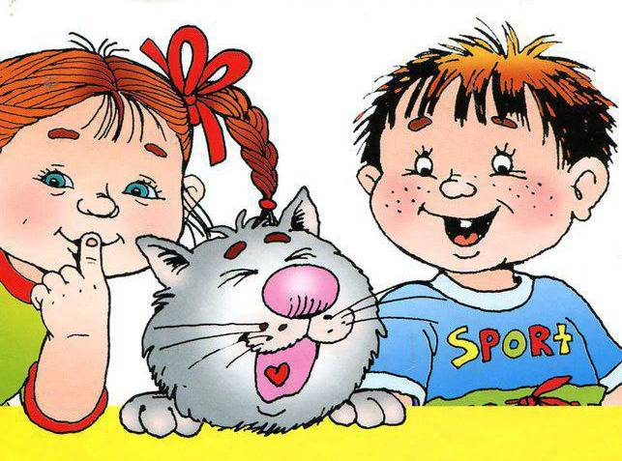

Материал подготовила:
Учитель – логопед Еремеевская О.С.

МБОУ «ОСОШ №2»
«Центр психолого-педагогической реабилитации и коррекции»

ИГРЫ НА РАЗВИТИЕ
ФОНЕМАТИЧЕСКОГО ВОСПРИЯТИЯ

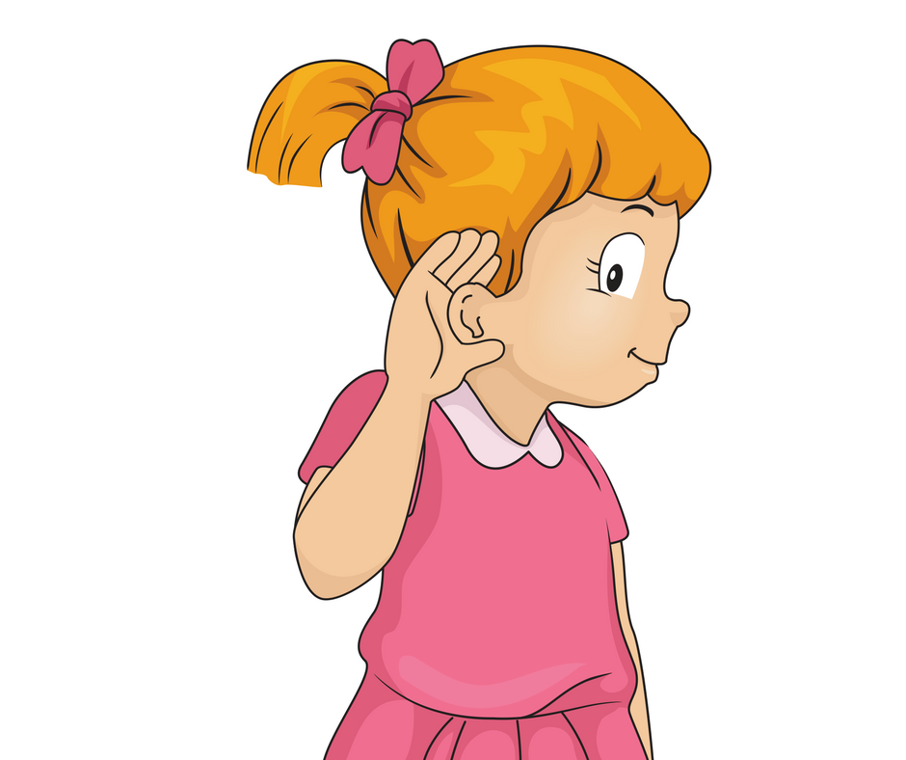

п. Октябрьский
2020г

Для игры понадобятся 3-4 разные игрушки, или карточки-картинки, или можно использовать любые другие предметы. Предложите ребенку поиграть в очередь к врачу, парикмахеру, в банк или еще куда-нибудь. Расставьте вместе с ребенком игрушки по порядку, как будто они сидят в очереди. Попросите ребёнка отвернуться и уберите какую-нибудь игрушку. Спросите ребёнка: «Кто убежал из очереди?». Ребёнок должен назвать исчезнувшую игрушку. Верните ее на место, затем снова попросите ребёнка отвернуться и поменяйте две игрушки местами. Спросите: «Кто перепутал очередь?».

Игра «Подбери пару по цвету»
Для игры понадобятся 5-6 предметов (например, кубики, шарики или детали мозаики) разного цвета и 5-6 ленточек или кусочков ткани таких же цветов в пару к каждому предмету. Можно использовать самые разные пары одинакового цвета. Например, вырезанные из картона круги и ниточки, подобранные к кругам по цвету. Разложите выбранные предметы и попросите ребенка подобрать к каждому из них подходящую по цвету ленту (к красному - красную, к жёлтому - жёлтую и так далее). Потом попросите ребенка отвернуться и переложите все пары неправильно. Ребенку надо найти все ошибки и исправить их.
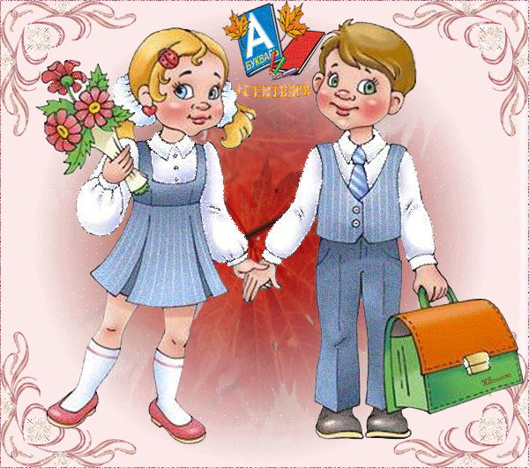
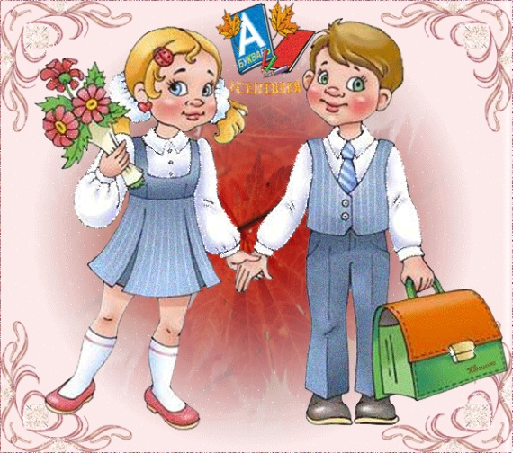
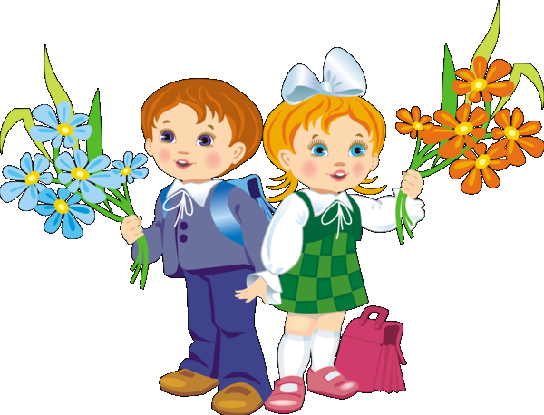

- Придумай предложение из 2-х, 3-х, 4-х слов о домашних животных.

- Скажи наоборот
Взрослый проговаривает два-три звука, а дети должны произнести их в обратном порядке. [к] [а] [р] – [р] [а] [к]; [н] [о] [с] – [с] [о] [н]; [а] [н] - [н] [а], п у с – с у п

- Зоркий глаз
Ребенку предлагается найти в окружающей обстановке предметы, в названии которых есть заданный звук - О, А и т.д

- Что лишнее?
Взрослый произносит ряды слогов «па-па-па-ба-па», «фа-фа-ва-фа-фа»… Ребенок должен хлопнуть, когда услышит лишний (другой) слог.

- Назови одинаковый звук в словах.
Взрослый произносит три-четыре слова, с заданным звуком – дети должны назвать одинаковый звук , который есть в этих словах.
Например:
санки, нос ,сумка
шапка карандаш мышь
рыба трава рот
тропики туча точка
мак комната мост
кот макароны паук
барабан бант обруч
- Придумай слово, которое начинается на последний звук слова палас.
- Вспомни название домашних животных, в котором был бы последний звук слова нос (собака, свинья …)
- Составь такое предложение, в котором все слова начинаются со звука п (Петя подарил Павлику пирамидку.)

- Назови слова на звук … «БУСЫ»
Взрослый предлагает ребёнку придумать слова на заданный звук.
Ход игры. После слов ведущего:
Рассыпались бусы...
Мы их соберем,
Нанижем на нитку
И слово найдем. —
участники игры по цепочке произносят слова-«бусинки» на определенный звук (без повторов), например:
на звук [Р] — радуга—ракета—каравай—пар—рука — ...
на звуки [Р]—[Л] — рак—лампа—нора—лук—рыба—мыло — ...

